Действия при буре или урагане

УРАГАН – одна из самых мощных сил стихии, представляет собой ветер разрушительной силы и значительной продолжительности, скорость которого превышает 100 км/ч. Ураган, как правило, возникает внезапно.
БУРЯ - длительный очень сильный ветер со скоростью более 20 м/с, наблюдается при прохождении циклона.
Опасность для людей при таких природных явлениях заключается в разрушении зданий, дорожных покрытий, сооружений, линий электропередачи и связи, трубопроводов, а также поражении людей обломками разрушенных сооружений, осколками стекол, летящими с большой скоростью. Кроме того, люди могут погибнуть и получить травмы в случае разрушения зданий. Ураган может сопровождаться грозой. При снежных и пыльных бурях опасны снежные заносы и скопления пыли ("черные бури") на полях, дорогах и населенных пунктах, а также загрязнение воды.

Как подготовиться к урагану, буре
Если вы проживаете в районе, подверженном воздействию ураганов и бурь, ознакомьтесь с:
• сигналами оповещения о приближающемся стихийном бедствии;
• способами защиты людей и повышения устойчивости зданий (сооружений) к воздействию ураганного ветра и штормового подпора воды;
• правилами поведения людей при наступлении ураганов, снежных и песчаных бурь;
• способами и средствами ликвидации последствий ураганов, штормового нагона воды, снежных и песчаных бурь, а также приемами оказания помощи пострадавшим, оказавшимся в завалах разрушенных зданий и сооружений;
• местами укрытия в ближайших подвалах, убежищах или наиболее прочных и устойчивых зданиях членов вашей семьи, родственников и соседей;
• путями выхода и районами размещения при организованной эвакуации из зон повышенной опасности;
• адресами и телефонами органа сектора по делам ГО и ЧС, аварийно-спасательных служб (подразделений), администрации Вашего населенного пункта.

Как действовать перед ураганом, бурей
После получения сигнала о штормовом предупреждении, приступите к:
• укреплению крыши, печных и вентиляционных труб;
• заделыванию окон в чердачных помещениях (ставнями, щитами из досок и фанеры);
• освобождению балконов и территории двора от пожароопасных предметов;
• к сбору запасов продуктов и воды на 2-3 суток на случай эвакуации в безопасный район, а также автономных источников освещения (фонарей, керосиновых ламп, свечей);
• переходите из легких построек в более прочные здания или в защитные сооружения гражданской обороны;
• уберите принадлежащий Вам автомобиль, другое транспортное средство в безопасное место.

Как действовать во время урагана, бури
Если ураган (буря) застал Вас в здании, отойдите от окон и займите безопасное место у несущих стен внутренних помещений. Погасите огонь в печах, отключите электроэнергию, закройте краны на газовых сетях.
В темное время суток используются фонари, лампы, свечи; по возможности, находитесь в заглубленном укрытии, в погребах и т.п.
Если ураган, буря застали Вас на улицах населенного пункта, держитесь как можно дальше от легких построек, зданий, мостов, эстакад, линий электропередачи, мачт, деревьев, рек, озер и промышленных объектов.
Для защиты от летящих обломков и осколков стекла используйте листы фанеры, картонные и пластмассовые мешки, доски и другие подручные средства. Старайтесь быстрее укрыться в подвалах, погребах. Не заходите в поврежденные здания, так как они могут обрушиться при новых порывах ветра.
Избегайте ситуаций, при которых возрастает вероятность поражения молнией.
При снежной буре укрывайтесь в зданиях. Если Вы оказались в поле или на проселочной дороге, выходите на магистральные дороги, которые периодически очищаются и где большая вероятность оказания Вам помощи.
При пыльной буре закройте лицо марлевой повязкой, платком, куском ткани, а глаза - очками.

Ураган

Получив сообщение о приближающемся урагане, закройте плотно двери, окна (ставни), чердачные (вентиляционные) люки (решетки). С крыш, лоджий, балконов уберите предметы, которые порывами ветра могут быть сброшены вниз и причинить людям травмы. Предметы, находящиеся во дворах, закрепите или занесите в помещение, потушите огонь в печах.
Не стоит подходить к окнам - вы можете, быть ранены осколками разлетающегося стекла. Лучше встать в простенок или в коридоре. Для защиты можно использовать прочную мебель (письменный стол, шкаф).
Если ураган застал Вас на улице, укройтесь в ближайшем прочном здании, заглубленном помещении, естественном укрытии.
Ураган может сопровождаться грозой. Избегайте ситуаций, при которых возрастает вероятность поражения молнией.
Гроза
> при грозе надо найти и занять по возможности сухое или малонамокающее место в 1,5- 2 метрах от возвышающихся скал или отдельно стоящих деревьев;
> среди деревьев наименее подвержены прямому попаданию молнии береза и клен, наиболее - дуб и тополь;
> при грозе, нельзя прятаться в нишах скал, впадинах склонов, в небольших ямах, находиться у входа или дальнем конце пещеры;
> на открытой местности следует выбирать песчаные участки;
> наиболее опасны водонасыщенные грунты и глинистые почвы;
> нельзя находиться в непосредственной близости от костра, т.к. столб горячего воздуха хорошо проводит электричество;
> не подходите к опорам линий электропередач или обрывкам проводов;
> выбрав безопасное место, надо сесть и подтянув колени к груди, обхватить их руками;
> для изоляции туловища и ног от земной поверхности может служить большой камень иди обломок плиты, под который следует насыпать мелких камней;
> тело и одежду при грозе важно сохранить сухими
> металлические предметы (если имеются) необходимо выложить в l0-15 места, где вы находитесь.

Памятка по действиям населения при урагане, буре,

смерче, ливнях и грозах

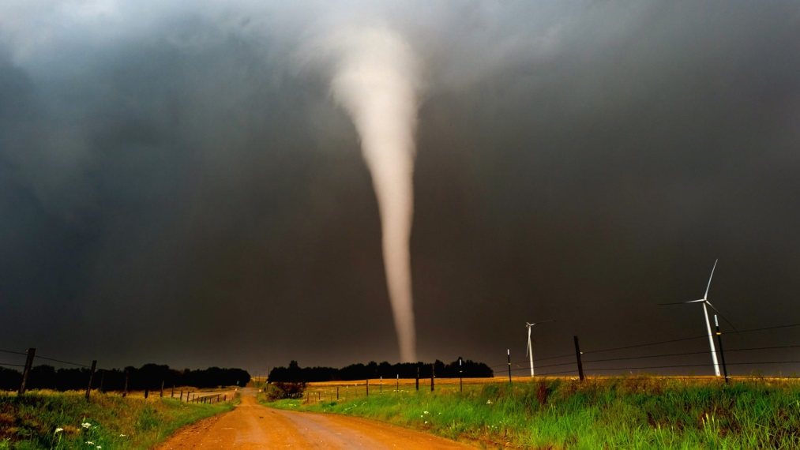

Если Вы получили сообщение о приближающемся урагане.
С получением информации о непосредственном приближении урагана населению следует занять ранее подготовленные места в зданиях или укрытиях (подвальных помещениях, котлованных, защитных сооружениях).
Находясь в здании, при сильных порывах ветра необходимо отойти от окон, занять места в нишах стен, дверных проемах, у стен. Для защиты можно использовать, встроенные шкафы, прочную мебель. Выключить газ, потушить огонь в печах. Создать запасы воды и продуктов на 2 — 3 суток. Положить на безопасное и видное место медикаменты и перевязочные материалы. Радиоприемники и телевизоры держать постоянно включенными, так как могут передавать важные сообщения и распоряжения.
Если Вы получили сообщение о приближающемся урагане, находясь дома, необходимо:
— закрыть плотно окна, ставни, двери, чердачные (вентиляционные) люки. Окна и витрины защитить ставнями и щитами, стекла заклеить полосками бумаги или тканью. С балконов, лоджий, подоконников убрать вещи, которые при падении могут нанести травмы людям;
— с лоджий, балконов (если они неостекленные) убрать предметы, которые порывами ветра могут быть сброшены;
— предметы, находящиеся во дворах частных домов, закрепить или занести в помещение; потушить огонь в печах;
— до подхода ураганного ветра необходимо закрепить технику, отдельные строения.
Если ураган застал Вас на улице, необходимо:
— укрыться в прочном ближайшем здании (магазинах, библиотеках, торговых центрах, поликлиниках и др.), оврагах, балках и других естественных укрытиях;
— избегать ситуаций, при которых возрастает вероятность поражения молнией (ураган может сопровождаться грозой): не укрывайтесь под отдельно стоящими деревьями, не подходите к опорам линий электропередач, зданиям подстанций;
— в городе держаться подальше от всего металлического (заборы и т. д.);
— не искать убежища в углублениях среди нагромождения камней;
— не раздумывая, бросаться ничком на землю, если вы почувствовали характерное щекотание кожи, а также то, что у Вас волосы поднимаются дыбом: это означает, что молния ударит поблизости от Вас;
— если Вы в машине, оставаться в ней. Металлический корпус автомобиля защитит Вас, даже если молния ударит прямо в него;
— не парковать машину под деревьями, рекламными щитами, вблизи опор уличного освещения;
— избегать нахождения на мостах, путепроводах, в непосредственной близости от объектов с аварийно химически опасными веществами и легковоспламеняющимися веществами (химические, нефтеперегонные заводы, базы хранения и т.д.);
— находясь в транспорте, покинуть его и укрыться в ближайшем убежище, подвале, овраге;
— если же Вы оказались на открытой местности укрыться в канаве, яме, овраге, любой выемке: лечь на дно и плотно прижаться к земле;
— в ходе и после ураганов, бурь, смерчей не заходить в поврежденные здания, не убедившись в безопасности и отсутствии значительных повреждений лестниц, стен, потолков.

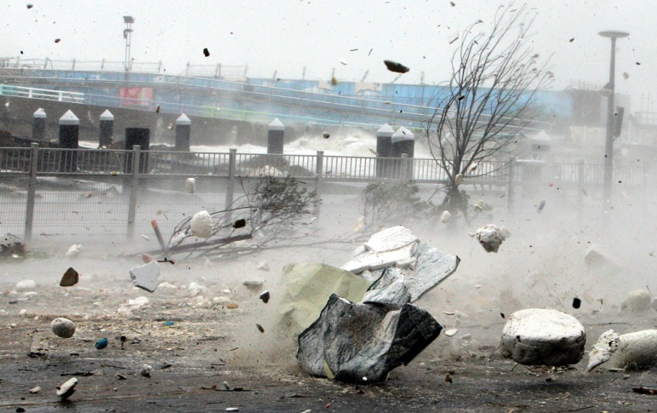

Штормовое предупреждение

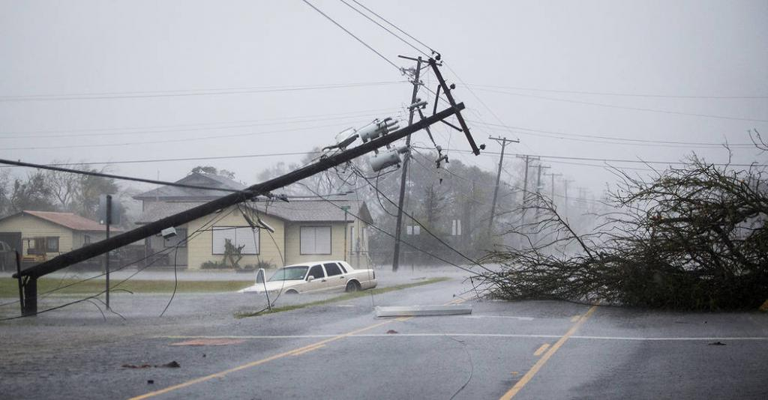

МЧС сообщает об угрозе непогоды в СМС, по телевидению и радио, а также в местных печатных средствах массовой информации.
В штабе ГО и ЧС расскажут, что делать при урагане. Сотрудники МЧС сообщат предполагаемое время и силу бури, а также предоставят рекомендации по использованию убежищ и по возможной эвакуации.
Затем нужно принять личные меры защиты:
- Плотно закрыть окна, двери, отверстия вентиляции, чердачные проемы с наветренной стороны.
- По возможности стекла защитить ставнями или щитами, оклеить.
- Чтобы уравнять давление, с подветренной стороны нужно открыть двери и окна и закрепить их в этом положении.
- Подготовить запас пищи и питьевой воды, медикаментов, фонарик на батарейках (или на аккумуляторе + заряженный запасной аккумулятор), свечи и спички, походную плиту, батарейки, документы и деньги.
- Убрать с балконов, лоджий и подоконников, со двора и с крыши вещи, которые могут быть подхвачены воздушным потоком, снять сетки с окон.
- Подготовиться к возможному выключению электроэнергии, зарядить внешние аккумуляторы и все необходимые устройства.
- Закрыть газовые краны, погасить огонь в печах.
- Включить радио и телевизор. Важную информацию МЧС передают населению по этим каналам. При необходимости и по возможности перейти из легких зданий в более прочные убежища ГО.

При штормовом предупреждении детей и подростков отпускают из учебных заведений, все мероприятия отменяются, а если предупреждение поступило поздно, то все размещаются в подвалах школ, детских садов или центральной части зданий.

Если вы оказались в помещении
В некоторых регионах редко случаются ураганы, бури, смерчи.
Что делать в этом случае нужно знать всем, ведь погода непредсказуема.
Спецслужбы советуют переждать ураган в подвале или в заранее подготовленном укрытии.
В здании нужно выбирать наиболее безопасное место – в коридорах на первом этаже или в центральной части. Осколки оконного стекла могут серьезно ранить, поэтому следует стоять в простенке, защититься матрацами, спрятаться во встроенном шкафу, прижаться вплотную к стене.
Если ураган застал на улице
Что делать при урагане, если вы оказались на улице, когда поднялся сильный ветер?
Нужно отойти от легких построек, щитов, вывесок, остановок, павильонов, фонарей.
МЧС рекомендуют находиться подальше от мостов, складов, эстакад и деревьев.
В человека может попасть ветка, оторванный шифер, ветка, дорожный знак. Нужно найти фанерный лист или картонный ящик и использовать его для защиты от ветра.
Укрыться можно в подземных переходах, станциях метро или в прочных зданиях. В крайнем случае подойдут кювет, яма или канава.
Если вы на открытой местности
Что делать, если застал урагана на открытой местности? Сперва нужно отключить телефон и все электронные устройства. Прятаться под отдельно стоящими высокими деревьями – не лучшая идея. Вместо этого лучше выбрать любое подходящее естественное укрытие – канаву, ложбину, овраг. Нельзя купаться, ездить на велосипеде или мотоцикле – в металлические конструкции может попасть молния.
Если ураган застал в машине
Что делать при урагане, если вы оказались в транспортном средстве?
Если непогода застала в пути, нужно остановиться и переждать на автостоянке, лучше разместить транспортное средство подальше от высоких деревьев, линий электропередач, щитов, остановок общественного транспорта и других объектов, которые может разрушить или подхватить ветер.
Нужно закрыть окна и оставаться в машине до тех пор, пока ураган не закончится. От поездок во время непогоды лучше отказаться.
Что делать запрещено
Что делать при урагане дома понятно, но есть и несколько запретов.
При буре, смерче или урагане нельзя пользоваться газовыми или электрическими плитами, электронными прибора.
Укрываться от ветра за рекламными щитами, заборами, деревьями или ветхими постройками запрещено, потому что они могут разрушиться или улететь (в случае с деревьями ветер может оторвать ветку или повалить все растение).
Нельзя заходить внутрь поврежденных зданий, находиться возле столбов, матч и объектов с горючими, ядовитыми, легковоспламеняющимися веществами.
Запрещено прикасаться к трубам центрального отопления, водоснабжения, проводам линий электропередач, находиться вблизи трубопроводов, на мостах и возвышенностях.
Что делать после урагана
Выходить из дома можно только тогда, когда вы уверены, что стихийное бедствие миновало.
Возможно, что после непродолжительного затишья ветер снова усилится, так что нужно дождаться сообщения об окончании непогоды.
При выходе из помещения стоит внимательно осматриваться, потому что вблизи могут быть части конструкций, оборванные линии, нависающие ветки и другие опасности.
Огонь зажигать нельзя, пока не будет полной уверенности в том, что утечки газа не было.
Стоит отказаться от пользования лифтами.
Любыми бытовыми приборами можно пользоваться только тогда, когда они будут тщательно просушены и проверены (проверить нужно и исправность электропроводки).
Нужно опасаться утечек газа, нарушений в электрической цепи, осторожно обходить провода линий электропередач, потому что они могут быть под напряжением. Не стоит подходить к раскачивающимся билбордам, оборванным проводам, вывескам, поваленным деревьям и другим объектам.

